Пара по БД (11.09)

Смотрим структуру таблицы STUDENT
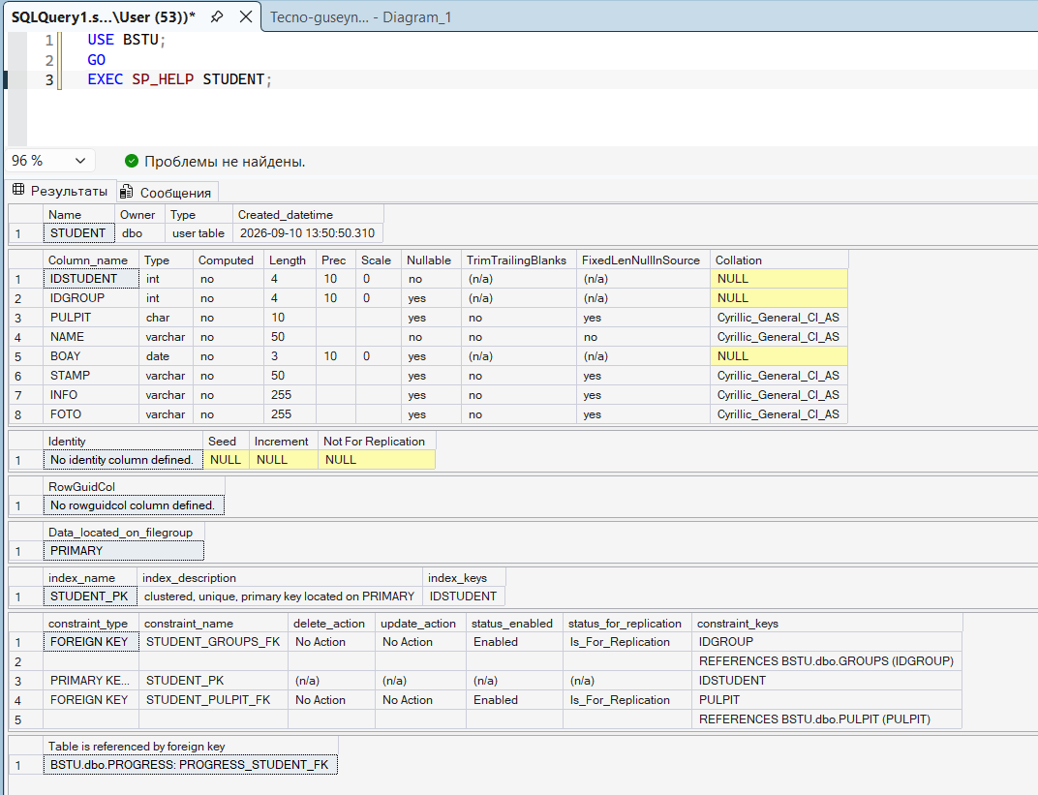
Смотрим структуру таблицы AUDITORIUM
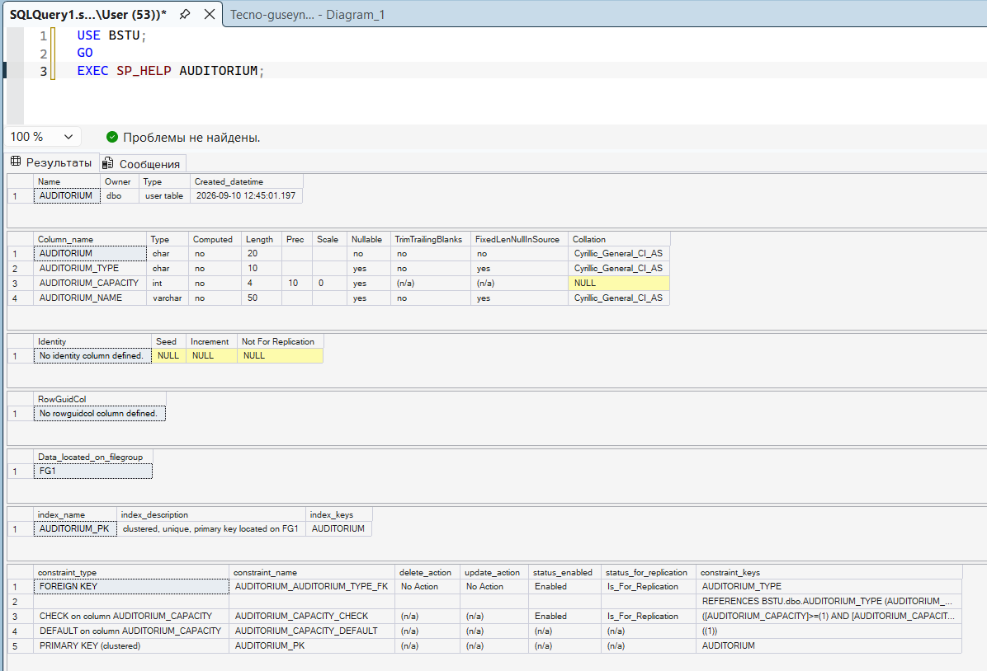
Добавляем новый столбец (ALTER ADD)
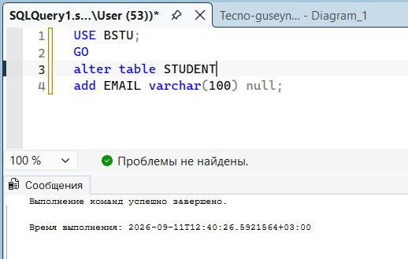

Меняем тип существующего столбца (ALTER COLUMN)
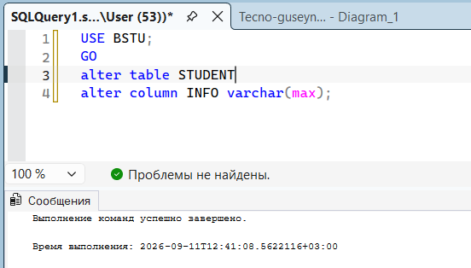

Добавляем ограничение (CONSTRAINT)
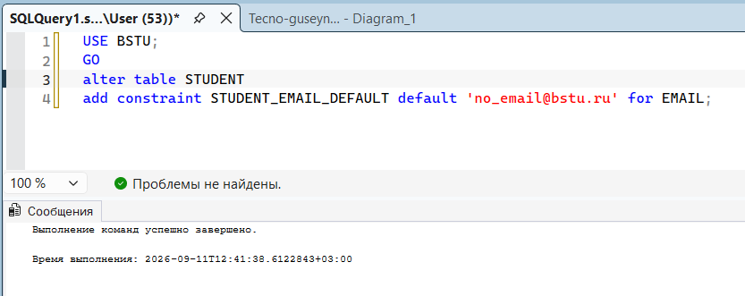
Удаляем ненужный столбец (ALTER DROP)
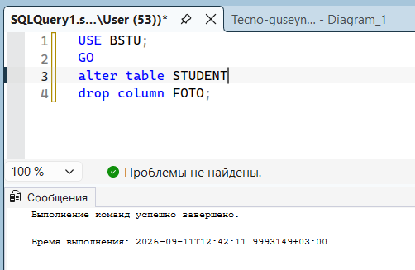

Проверка структуры через системное представление
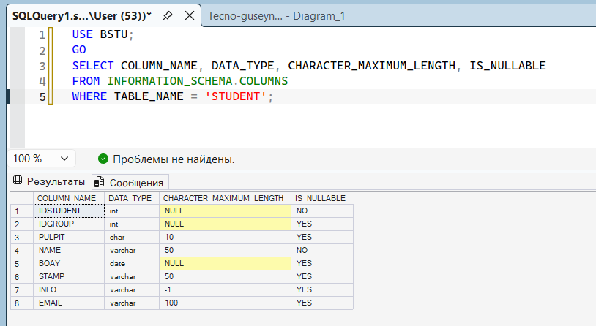

8 и 14 слайд

14 слайд
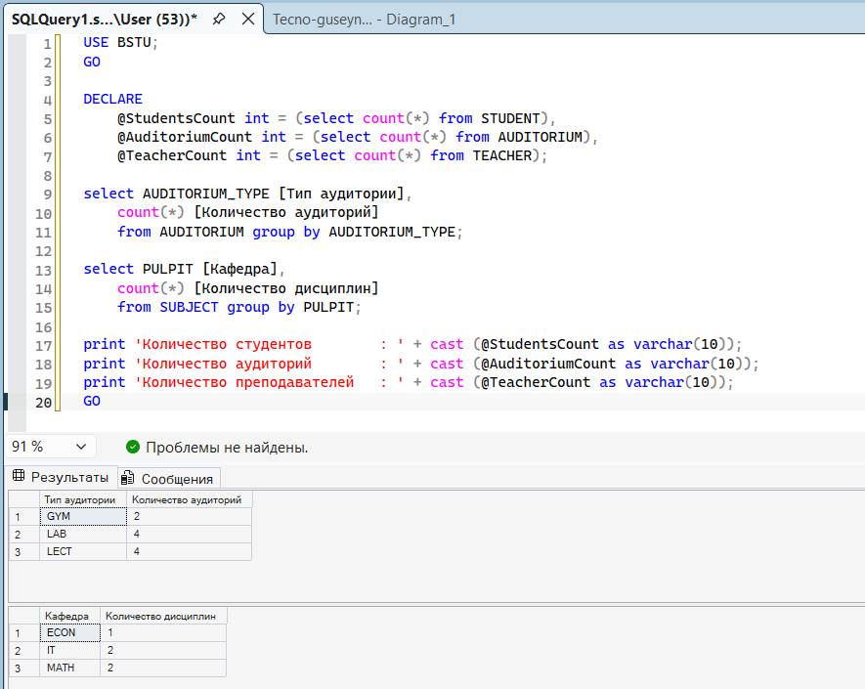

8 слайд
